Unsere Fußball E-Jugend (10-11 Jahre) mischt im MERKUR-CUP bestens mit

Über 80.000 Aktive haben in den vergangenen Jahren beim MERKUR-CUP um den Titel gekämpft, die sich über Vorrunden-, Kreis- und Bezirksendspiele zum großen Finale der letzten 8 Mannschaften qualifizieren müssen.
Es ist das größte E-Jugendturnier der Welt. Im Bereich der Schongauer Nachrichten ist Roland Kramer aus Wessobrunn der Spielleiter.
Die Mannschaft des SVH hat bereits die 1. Runde überstanden und wurde Gruppen-erster in der Spielgruppe A mit Apfeldorf, Reichling und Altenstadt. In der Gruppe B behielt Kinsau die Oberhand vor den Mannschaften aus Rott, Birkland und Ingenried.
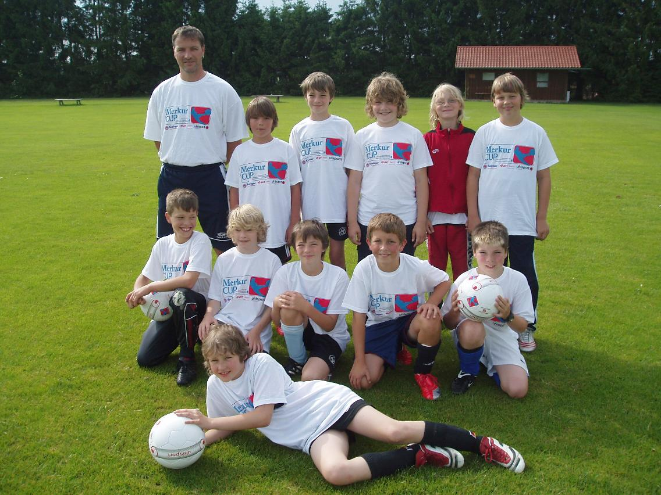

stehend, v.l.: Trainer Edwin Arlt, Moritz Stengle; Patrick Arlt, Patrick Hoffmann, Liam Geigl,
Sebastian Polt
kniend, v.l.: Peter Schröfele, Gregor Wendland, Marco Arlt, Michael Fichtl, Marco Schönfelder

liegend: Dennis Kugelmann

Sie haben viel Talent und ihr Potenzial noch lange nicht ausgeschöpft………………

Der SV Erpfting und der TSV Schongau waren die Ausrichter der 2. Runde, die am 16. Mai und am 24. Mai ausgespielt wurden.
Der Erst- und Zweitplatzierte Verein jeder Gruppe qualifizierte sich für das Kreisfinale am 13. Juni 2009 in Issing. Der SV Hohenfurch war mit dabei.
Erstmals in der Geschichte des Merkur-Cup’s hat es eine Hohenfurcher Mannschaft geschafft, in die zweite Runde einzuziehen. Es ist natürlich auch ein Verdienst des
Trainergespanns Edwin Arlt und Ali Thoma, ihre Handschrift war unverkennbar und ihre Arbeit scheint langsam aber sicher zu fruchten. Die Mannschaft ist bereits so weit entwickelt, dass sie das besprochene Konzept auf dem Feld umsetzen kann.
Der Start in Erpfting war allerdings nicht sehr vielversprechend, gleich im ersten Spiel gab es gegen den Gastgeber eine herbe 1:5 Klatsche. Aber diese Niederlage hat die Mannschaft gewaltig gewurmt und die weiteren Gegner bekamen dies zu spüren. Weder Kinsau als auch Lengenfeld hatten den Hauch einer Chance und der SVH hat sich die Qualifikation für die Endspiele gesichert. Der Traum vom Finale ist also wahr geworden.
Am 13. Juni fand das Kreis-Finale in Issing statt und der SVH ging nicht als Favorit in die Endspiele, aber er zeigte selbstbewusst, dass er gut mitspielen kann.

Der SVH hatte bei der Gruppenauslosung keine glückliche Hand und musste in Gruppe B gegen die hoch gehandelten Topp-Favoriten Peiting und Schongau an-treten. Vierte Mannschaft in der Gruppe war Reichling.
Gleich im ersten Spiel zeigte der SVH was in ihm steckt, souverän und absolut unge-fährdet kam der 3:1 Sieg gegen Peiting zustande. Im zweiten Spiel gegen Schongau, die hatten vorher 5:0 gegen Reichling gewonnen, wurde mit 0:3 verloren. Schongau war trotz eines beim SVH überragend aufspielenden Peter Schröfele die bessere Mannschaft.
Das entscheidende Spiel gegen Reichling gewann der SVH mit 4:2 Toren, dass bedeutete Platz 2 in ihrer Gruppe und zugleich Einzug ins Halbfinale gegen Fuchstal.
In einem dramatischen Match wurde Fuchstal mit 3:2 in die Schranken verwiesen und erneut hieß der Gegner im Endspiel Schongau. Die Lechstädter zeigten noch einmal ihre Klasse und gewannen souverän mit 5:2 Toren. Trotz der Finalniederlage war es für den SVH ein Riesenerfolg und auch im Bezirksfinale werden unsere Burschen munter mitmischen.
Hier scheint etwas heranzuwachsen, das noch Zeit braucht um sich zu entwickeln, wo viel Potenzial vorhanden ist und die es wert sind, behutsam aufzubauen und zu fördern. Letztmals in den 80-iger Jahren spielte der SVH im Jugendbereich (D+C) eine ähnlich dominante Rolle. Trainer Edwin Arlt war damals das Herzstück dieser Mannschaft.


Impressionen vom Merkur-Cup:
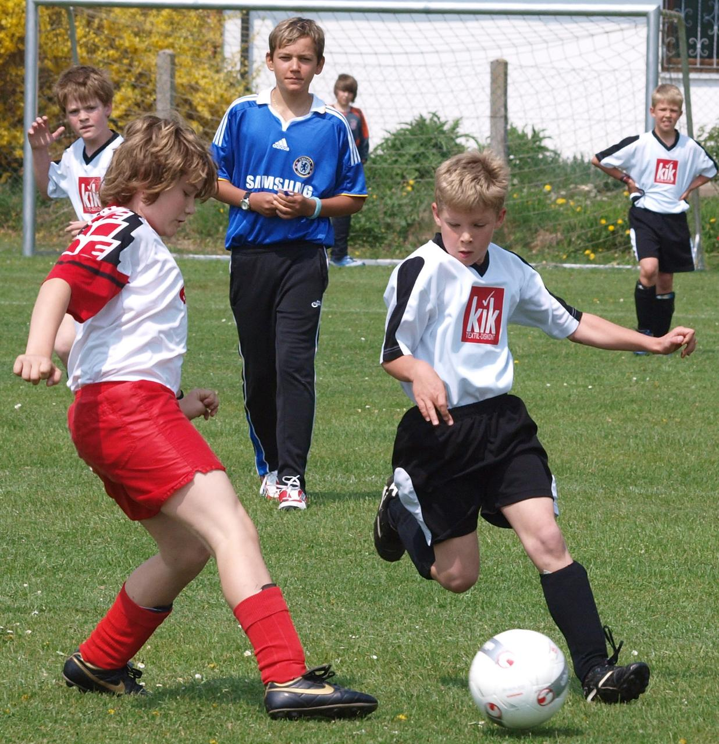
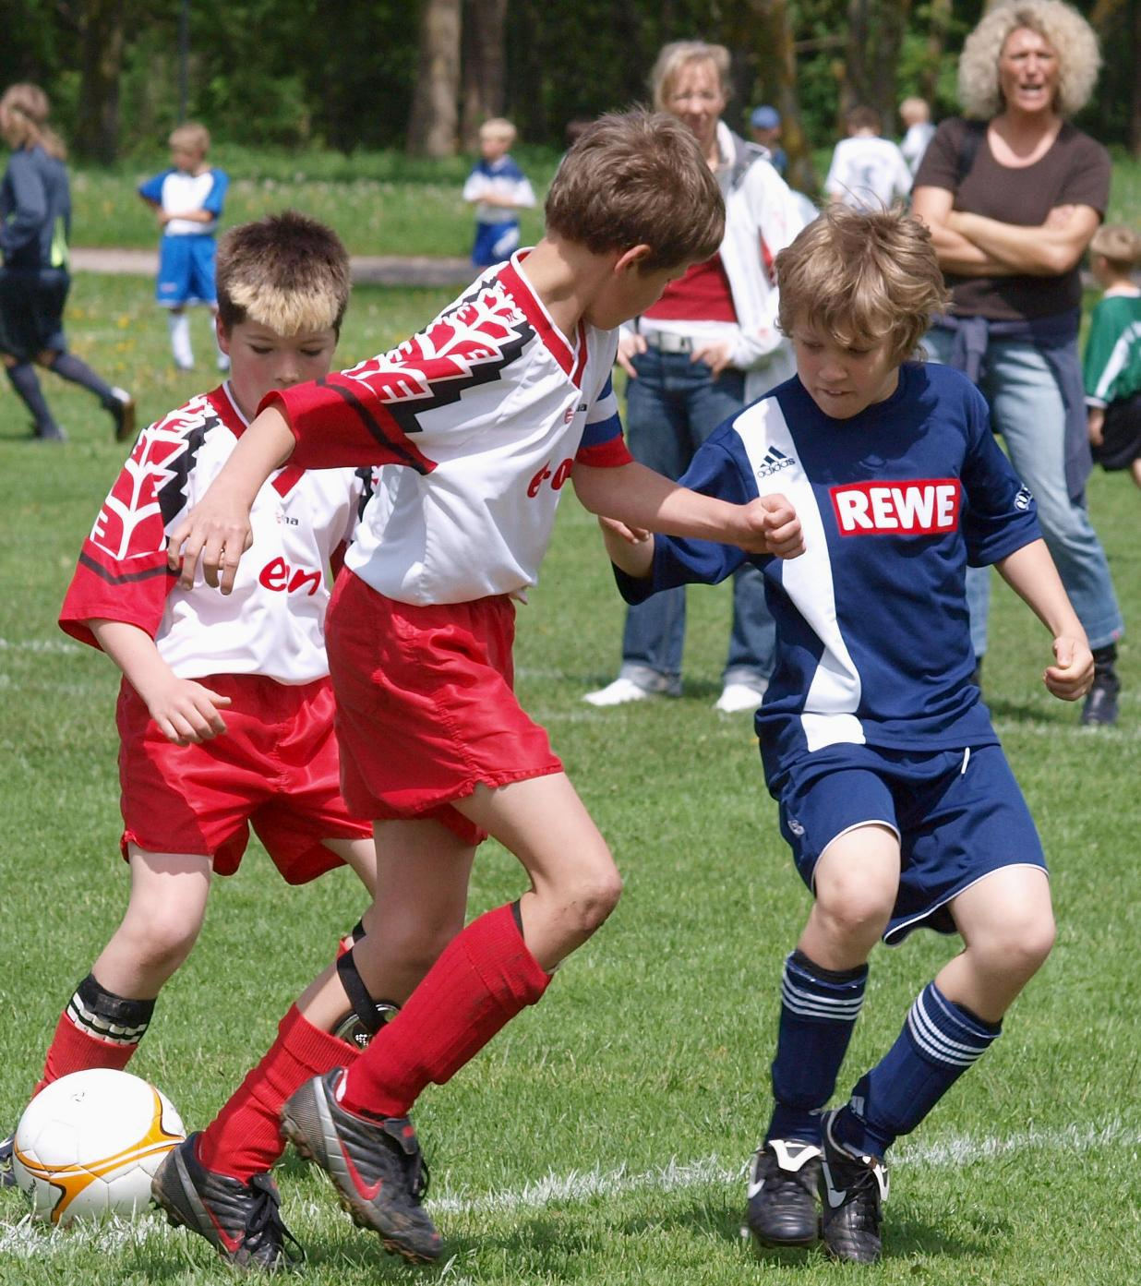

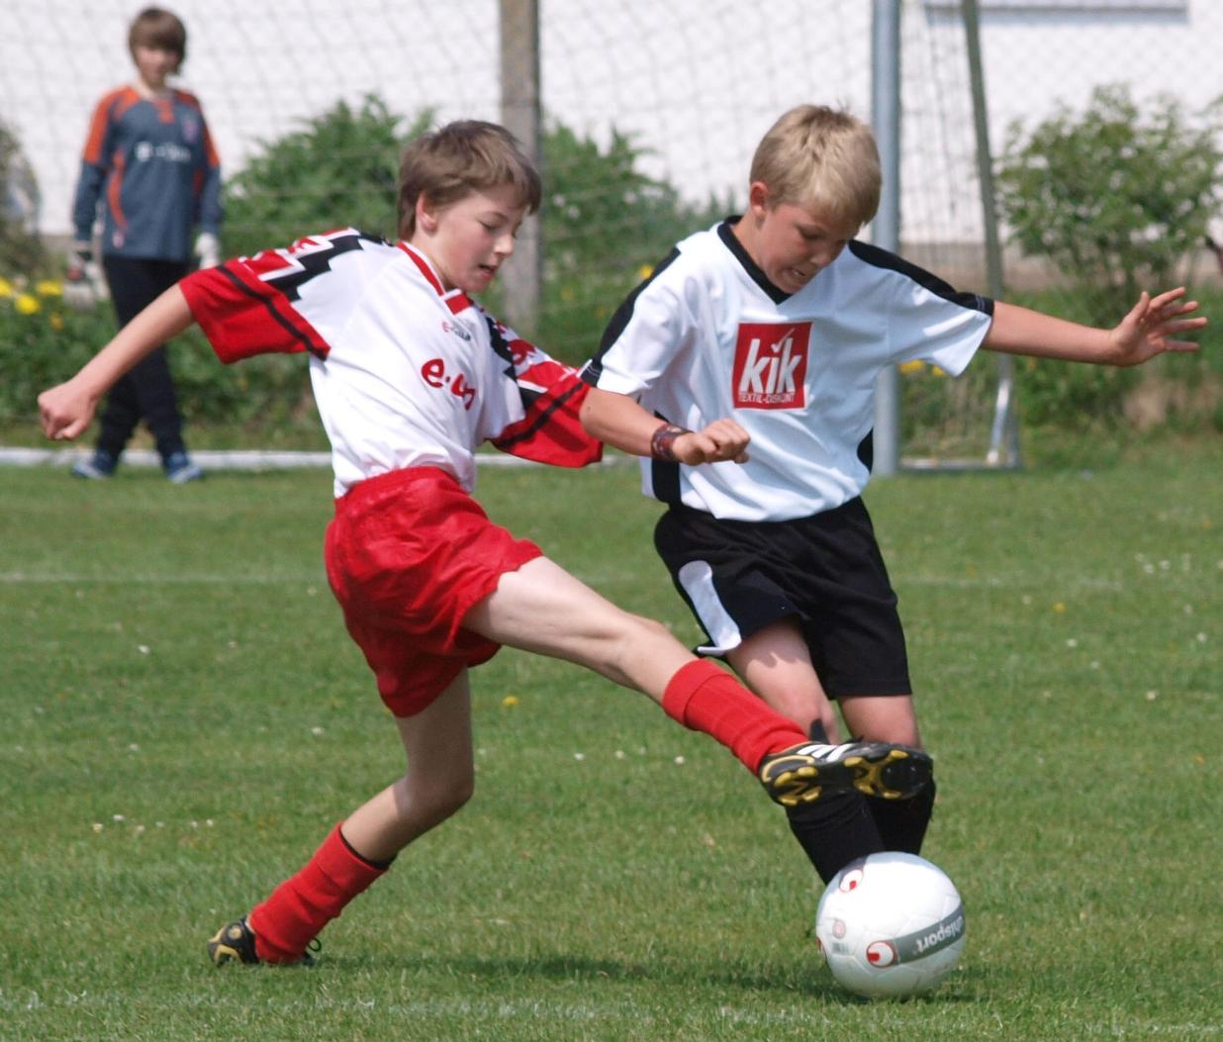

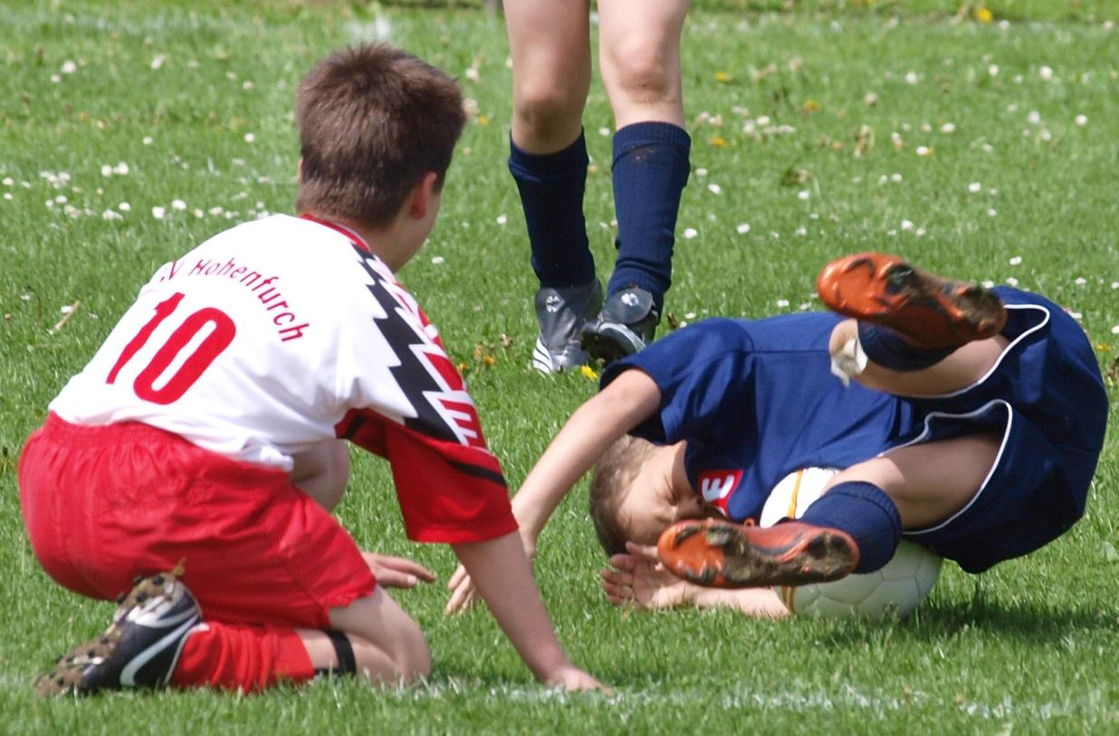


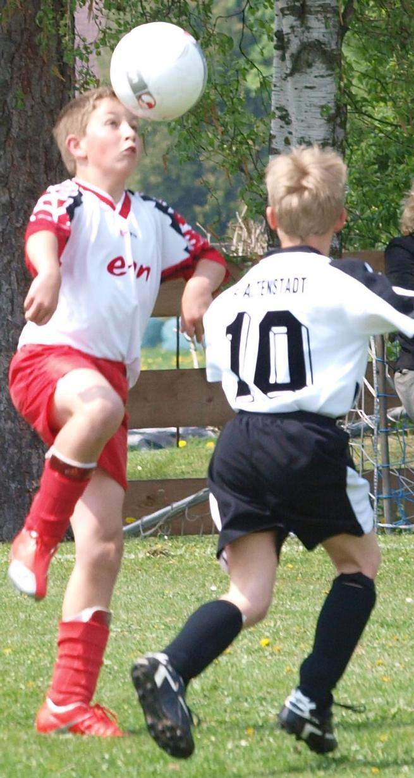

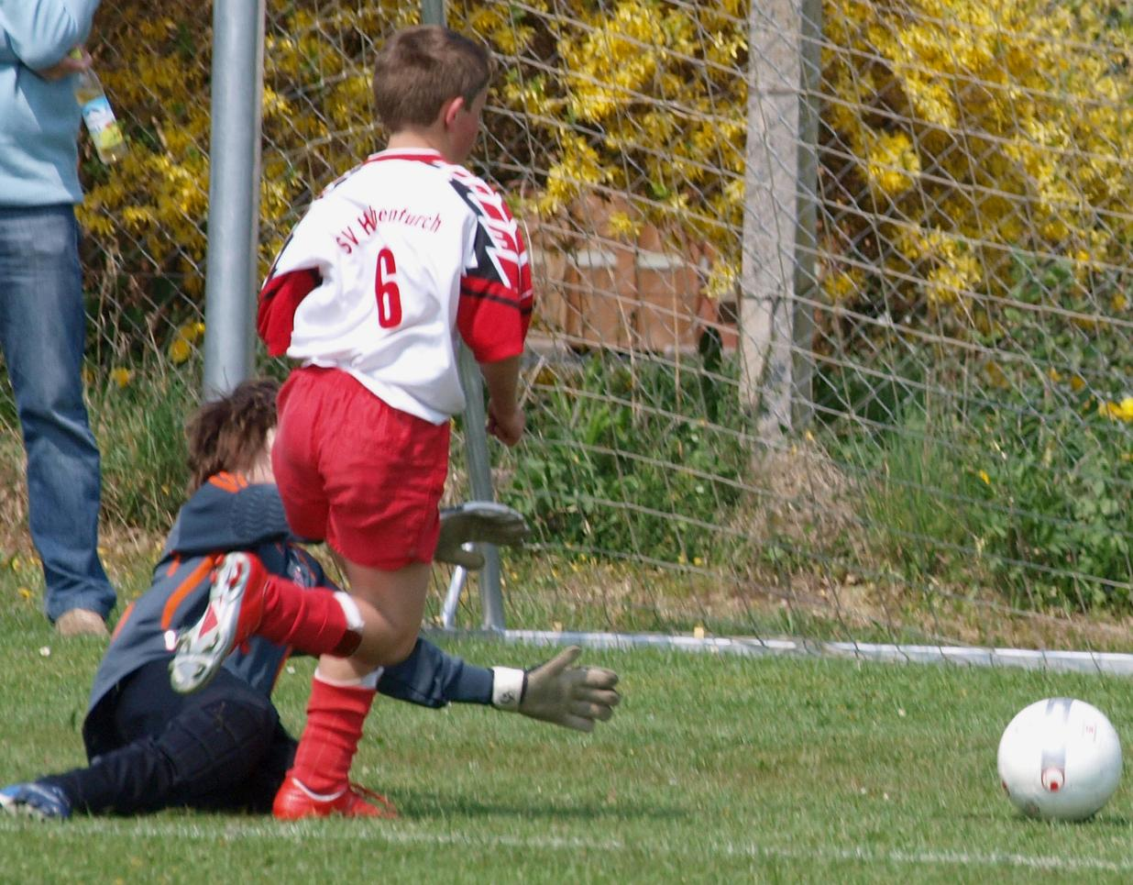
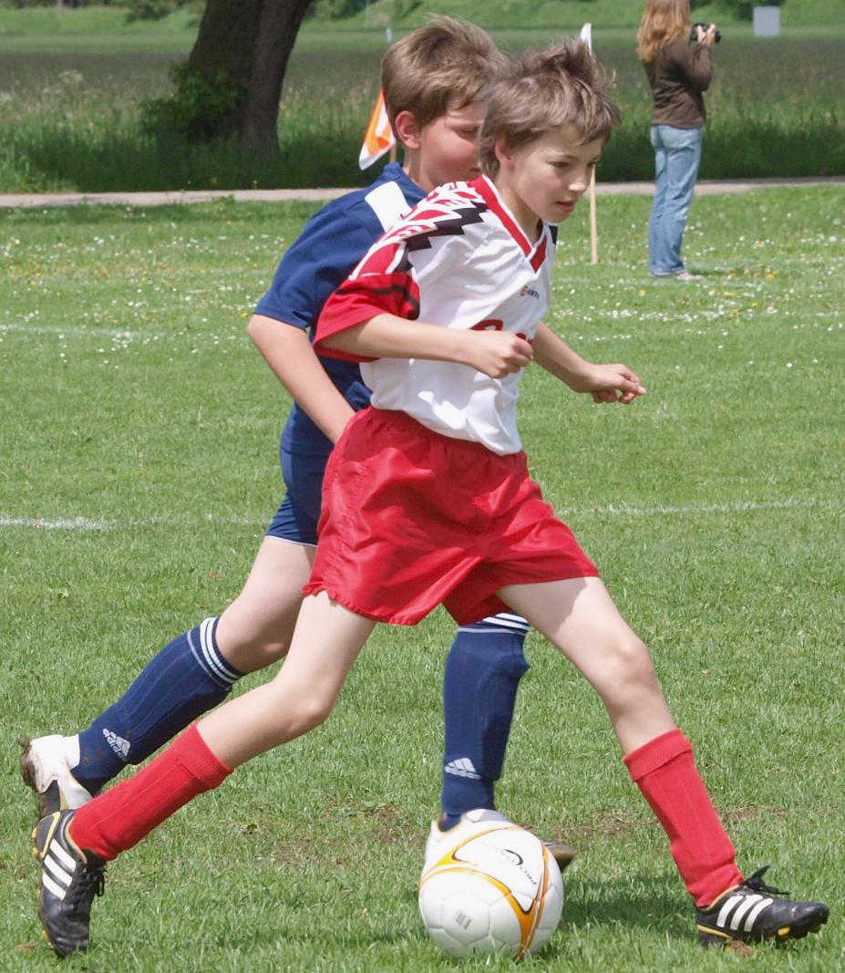



Josef Fischer und sein Eissport........

Persönliches:
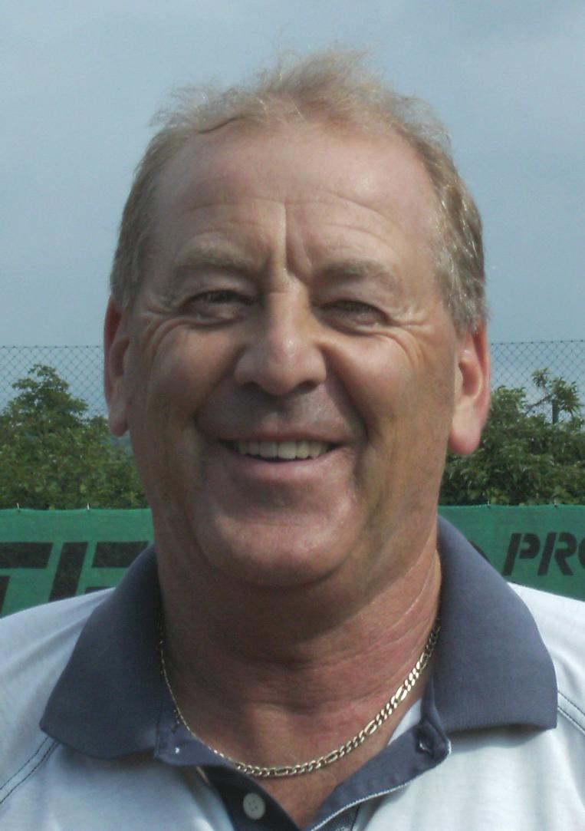
- geboren in Hohenfurch
- 56 Jahre alt
- Schulausbildung: Realschule
- von Beruf: Finanzbeamter
- Eltern: Ignaz und Anna Fischer
- Familie: verheiratet mit Josefine,
zwei Töchter, Andrea und Claudia
- Hobby: Eishockey, Fußball, Tennis
Radfahren, Bergsteigen, Skisport
und die Familie
- aktiv im Fußball von der Schüler bis zur AH
- Jugendleiter im Fußball
- Sportwart im Tennis, spielt in der Herren 50
- Beliebtestes Urlaubsziel ist Südtirol und
Kanada

Wie kam ich zum Eishockey?
Wie so viele im Dorf bin ich mit dem Eissport aufgewachsen. Der Eisplatz hinterm Negele war zur damaligen Zeit in den Wintermonaten Treffpunkt des Ortes. Als Bub war man schon auf dem Weg zum Eisplatz wenn die Musik aus den Lautsprechern vom Eisplatz dröhnte und ein Spiel oder Publikumslauf stattfand.
Stundenlang waren wir auf dem Eis und spielten auf zwei Tore. Mit einer relativ primitiven Ausrüstung erlernten wir die Grundlagen des Eishockeysports. Der SVH war in der Natureisklasse eine feste Größe. Wenn beim Negele Spiele stattfanden, dann waren massenhaft Zuschauer vor Ort, oft waren es an die 300 und mehr, bei Lokalderby’s gegen Apfeldorf oder Schongau säumten über 500 Fans die Natureis-arena. Hohenfurch war eine Eishockey-Hochburg.

Erfolge als Spieler:
- Von 1966-1971 spielte ich in der Jugend. Unvergessen der Sieg gegen Peißen-
berg im Endspiel zur Bayerischen Natureismeisterschaft in Füssen. Mehrmals
gewannen wir den Titel.
- Am 20. Januar 1971 bestritt ich mein erstes Spiel in der 1. Mannschaft des SV
Hohenfurch.
- Die Saison 1970/71 spielte ich bei der Jugend und in der 1. Mannschaft in der
Natureis-Bayernliga. Trainer war Heinz Scheiffele und wir belegten einen guten 2. Platz. Im gleichen Jahr spielten wir in Kaufbeuren gegen Hindelang den Meister der Landesliga aus und gewannen überlegen vor über 300 Zuschauern, davon 170 aus Hohenfurch, die mit Bussen angereist waren.
- Ein richtiger Knaller war 1971 unser Gastspiel in Schwenningen, der SERC war
auf dem Weg so schnell wie möglich aufzusteigen, das Ziel war die Bundesliga, was sie in wenigen Jahren auch erreichten.
- Wir deklassierten Schwenningen mit 17:1 und der Vorstand der Schwarzwälder,
ein Industrieller, war von uns so begeistert, dass er uns auf der Stelle verpflich-ten wollte. Einen gut dotierten Arbeitsplatz hätte er uns auch besorgt. Aber er hatte Pech, denn wir waren eine sehr bodenständige Truppe und nicht käuflich. Für uns zählten noch Werte wie Freundschaft, Teamgeist, Kameradschaft, und Charakter
- Im Februar 1985 beendete ich meine aktive Laufbahn.
Meine Laufbahn als aktiver Spieler des SVH:
- 1970/71 erstes Spiel in der 1. Mannschaft des SVH und von 1971/72 weg war
ich Stammspieler in der Ersten bis 1974
- 1974/75 musste ich verletzungsbedingt eine Pause einlegen
- 1975/76-1979 spielten wir in der Regionalliga und waren zweimal in der Auf-
stiegsrunde zur Oberliga.
- 1979 es war das letzte Jahr in der Regionalliga, wir belegten Platz 12 und
stiegen freiwillig ab. Die Professionalität hatte Einzug gehalten, alle Vereine rüsteten auf und jedes Team hatte zwei Ausländer in seinen Reihen. Diesen Weg konnte und wollte der SVH nicht mitgehen.

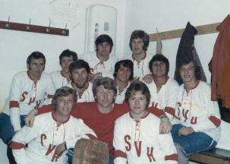



Ein unvergesslicher Höhepunkt in meiner Laufbahn bleibt das letzte Spiel in der Regionalliga in Ingolstadt. Es herrschte Gänsehaut-Atmosphäre und gut 3.000 Zuschauer waren in einer euphorischen Stimmung. Die Ingolstädter waren bereits souveräner Meister und der SVH sicherer Absteiger. Die Zuschauer erwarteten ein Schützenfest, doch wir ließen uns nicht abschlachten, die Begegnung endete Unentschieden mit 4:4 Toren. Wir bekamen Beifall und stehende Ovationen und kein Ingolstädter konnte sich vorstellen, dass wir alle vom gleichen Dorf kamen.
- 1979/80 Natureis-Bayernliga war die Folge des freiwilligen Abstieg. Unter
Trainer Seitz wurden wir gleich Erster und Meister
- 1980/81 Natureis-Bayernliga 5. Platz unter Trainer Franz Kretzler
- 1981/82 entschloss man sich in die Kunsteis-Landesliga zu wechseln und
belegte unter Trainer Detlef Bark Platz 3
- 1982/83 man hatte wieder einen geregelten Spielbetrieb in der KE-Landesliga
und belegte punktgleich mit dem Dritten einen guten 4. Platz
In der Saison wurde ich Torschützenkönig mit 24 Treffern
- 1983/84 wurde Gustav Hanig als Trainer verpflichtet, der aber nach relativ
kurzer Zeit dem Reiz des Geldes erlag und wieder als Spieler beim EC Peiting anheuerte. Diese Saison fungierte ich als Spielertrainer und wir belegten den 5. Platz in der KE-Landesliga
- 1984/85 wurden wir „Zehnter“ in einer sehr durchwachsenen Saison unter
Trainer Peter Leschinger. Es war mein Abschied als Spieler.

1963/64 Spiel 5. – 6. Klasse
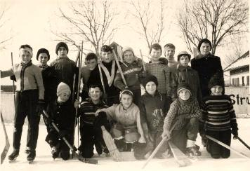



stehend, v.l.: Reichert Manni, ?, Robl Peter, Götz Willi, Fichtl Martl, Stemmler Harry,
Fischer Josef, Maier Franz, Grimm Karl, Linder Helmut
sitzend, v.l.: Weichart Arthur, Schwathe, Hirschauer Michl, Gistl Karl, Langegger, Führer Theo

Highlights in einer langen Karriere als Spieler:
- Wie schon erwähnt das Spiel in Schwenningen und Ingolstadt
- 1985 in Schongau in einer Landkreis-Auswahl gegen China, die sich in Füssen
auf die C-Weltmeisterschaft vorbereiteten
- Gegen den EC Peiting in Hohenfurch vor über 1.500 Zuschauern. Wir siegten
mit 4:3 Toren
- Die Endspiele um die Bayerischen Natureismeisterschaften
- Die Ausflüge mit der Mannschaft und Fans nach Südtirol, nach Pegnitz und
nach Lauterbach (Kappenabend), z.B. die Saisonabschlussfahrten unter der Leitung von Michael Fichtl und zum Skifahren nach Südtirol. Unvergessen bleiben die zahlreichen Siegesfeiern.

Vorbild als Spieler und Trainer:
- Erich Kühnhackl, der immer mit der Nummer 14 spielte. Ich erhielt die Nummer
14 im Jahr 1971 und spiele damit bis zum Ende meiner Laufbahn
- Hans Zach, der impulsiv und doch wiederum sehr diszipliniert ist. Einer der
seinen Sport vorlebt und immer voll dabei ist.

Warum wurde ich Eishockey-Trainer:
- Eigentlich wollte ich Fußballtrainer werden, nach dem ich mehrere Jahre als
Jugendleiter im Verein tätig war und es mir Spaß machte.
- Gesundheitsbedingt war Fußballtrainer nicht machbar, aufgrund meiner
Knieverletzung, die mich beim Eishockey nicht behinderte.
- 1985 entschloss ich mich den Übungsleiter/C-Lizenz zu machen und absol-
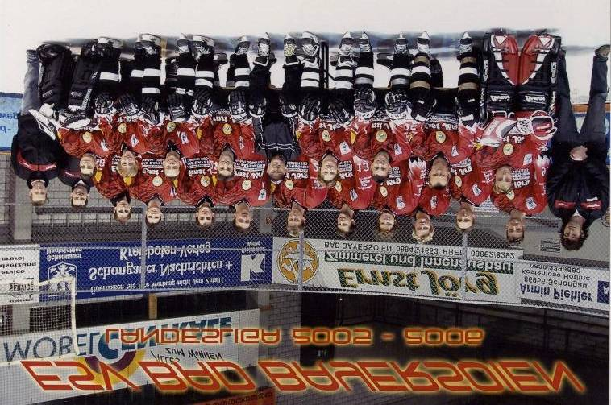
vierte meinen Trainer-Lehrgang im BLZ Füssen.

Meine Laufbahn als Trainer, Stationen und Erfolge:
- 1985 war meine erste Trainerstation der SVH in der KE-Landesliga. Auf Anhieb
belegten wir einen guten 4. Platz und spielten an der Spitze mit Füssen 1b und Marktoberdorf mit.
- 1987/88 trainierte ich ebenfalls die Erste des SVH in der KE-Landesliga.
- 1989/90 war ich erstmals in Lechbruck tätig. Wir spielten u.a. in der KE-Bayern-
liga. Höhepunkt in dieser Spielzeit war das Spiel in Weiden vor über 3.000
fanatischen Zuschauern
- 1990/91 spielte Lechbruck in der Regionalliga mit Mannschaften wie Straubing
und Weiden, aber wir stiegen wieder in die KE-Bayernliga ab.
- 1992/93 trainierte ich die Junioren der EA Schongau und wir schafften die Auf-
stiegsrunde zur höchsten bayerischen Spielklasse.
- 1993/94 trainierte ich in Peiting die Jugend und wechselte im Dezember zur EA
Schongau. Diese war abstiegsgefährdet und wurde zur Abstiegsrunde mit Tor-
jäger Larry Mitchell optimal verstärkt. Der Abstieg war für uns kein Thema.
Mitchell ist mittlerweile in der DEL in Augsburg als Trainer tätig.
- Von 1994-1997 trainierte ich beim ECP in der Landesliga die Schüler.
- In der Saison 1997/98 übernahm ich die neuformierte Mannschaft des ESV
Bayersoien in der Bezirksliga (Zwangsabstieg, Pleite) und wurde auf Anhieb
Zweiter. Diese Platzierung schafften wir auch eine Saison später.
- 1999/2000 schaffte Bayersoien den Aufstieg als Bezirksliga-Meister und
gewann im gleichen Jahr auch noch die Bayerische Meisterschaft. Der Star im
Team war der Kanadier Ken Latta, derzeit Trainer des Bundesligisten ESV
Kaufbeuren.
- 2000/2001 spielte Bayersoien in der KE-Landesliga und erreichte die Aufstiegs-
runde.
- Von 2002-2004 trainierte ich wiederum Lechbruck in der Bayernliga, wobei die
Lecher keine Bayernliga taugliche Mannschaft stellen konnten. Im ersten Jahr
konnte gerade noch der Abstieg vermieden werden. Im zweiten Jahr wurde der
Kader sinnvoll ergänzt und Lechbruck konnte die Klasse halten.
- Für eine Saison 2005/2006 kehrte ich nach Bayersoien in die KE-Landesliga
zurück, aber musste feststellen, dass es nicht mehr meine Mannschaft war, die
ich aus früheren Jahren kannte. Einige Leistungsträger waren nicht mehr mit
dabei, der Substanzverlust war zu groß.
- 2007 übernahm ich den SC Forst, einen Ableger des TSV Peißenberg mit
zahlreichen ehemaligen höherklassigen Spielern. Sie bewiesen gleich im ersten
Jahr, dass sie an der Spitze mitspielen können. Im zweiten Jahr zeigten sie,
dass sie locker Landesliga spielen können, aber etwas machen müssen, denn
ohne Training reicht es nicht. Mit dem SC Forst verpassten wir die Aufstiegs-
runde und wurden in den Play Down’s klarer Gruppensieger. Forst machte mir
ein Angebot für die nächste Saison, dass ich gerne angenommen habe.
- Rückblickend würde ich sagen, ich war und bin immer noch gerne Trainer. Es
hält einen fit, man ist viel mit jungen Leuten zusammen und geistig und körper-
lich gefordert.
- Das Trikot des SVH war für mich immer etwas Besonderes und ich hätte mir
keinen besseren Verein aussuchen können. Ein Vereinswechsel war nie ein
Thema.
- Als Trainer waren die ersten Jahre in Lechbruck am erfolgreichsten, es passte
alles.
- Ich bin stolz darauf, einen Michael Kreitl (jetzt DEL Profi in Augsburg, vorher in
Bad Tölz, ECP, Riessersee), Ken Latta (u.a. in Kempten, Peiting), sowie Larry
Mitchell (Peiting, Wedemark) trainiert zu haben. Aber es waren eigentlich nur die - Namhaftesten - unter vielen guten und charakterlich sehr ambitionierten Eishockeyspielern.


Kurt Müller / Josef Fischer

